Naslov vaje *Navodila za učitelja*

# Eterična olja iglavcev

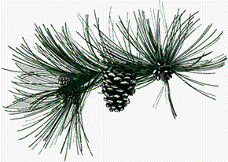

# Uvod

Eterična olja spadajo med naravne spojine. Njihova bistvena lastnost je izrazit vonj. Uporabljajo se kot zdravilo, v parfumeriji, kozmetiki itd. Po izvoru jih delimo na rastlinska in živalska. Običajno so šibko polarna in zato dobro topna v etanolu in nepolarnih topilih. Vsebujejo lahko ogljikovodike, spojine s kisikom, dušikom ali žveplom; pri tem gre največkrat za terpene ali njihove derivate. Najpogostejše so organske spojine s kisikom med katerimi najdemo alkohole, aldehide, ketone, kisline, etre, estre, fenole, kinone in laktone.

Eterična olja iglavcev vsebujejo visok odstotek terpenskih ogljikovodikov ( α-pinen, β-pinen, itd.), manj pa je kisik vsebujočih spojin ( bornilacetat, borneol, itd ), ki dajejo eteričnim oljem prijeten vonj.

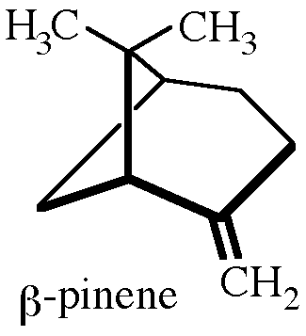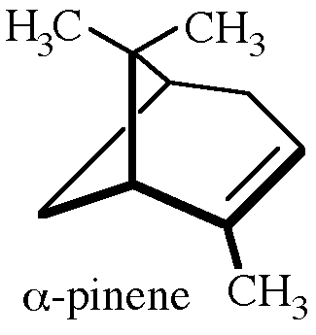

Spojine, ki so v eteričnem olju v večji količini so

podane v sledeči tabeli:

|  |  |  |  |  |
| --- | --- | --- | --- | --- |
| IGLAVEC | α-pinen | β-pinen | Bornilacetat | Borneol |
| Jelka | 41,8 % | 6,5 % | 1,93 % | 0,31 % |
| Bor | 48,9 % | 13,5 % | 0,76 % | 0,38 % |
| Smreka | 20,0 % | 25,0 % | 6.56 % | 2,76 % |

Eterična olja iglavcev pridobivamo iz iglic z destilacijo z vodno paro. Iglice imajo smolne kanale, kateri vsebujejo poleg smole tudi eterična olja. Izparitev eteričnih olj pa je mogoča le tam, kjer pride para v neposredni stik z raztrganimi celicami. Zato je najbolje, da so iglice na drobno sesekljane. Zaradi difuzije z vodo, se izloči olje na površino iglic in skupaj z vodno paro izpari.

Iglavci vsebujejo naslednje količine eteričnih olj (glede na težo suhih iglic):

* navadna jelka 0,2-0,56 %
* bor 0,50 %
* smreka 0,35 %

Velja pa tudi, da količina eteričnih olj narašča z višino veje od tal in pada z zarastjo gozda in s starostjo drevesa. Količina pa je tudi večja, če iglice nekaj dni po tistem, ko smo jih natrgali, stojijo.

Iz teh podatkov lahko razberemo, da je za vajo najbolj primerna jelka ali bor. Sama vaja je sestavljena iz štirih stopenj:

1.Destilacija z vodno paro

2.ekstrakcija

3.uparevanje topila z rotavaporjem

4.dokazne reakcije

**Ključni pojmi**

Eterična olja. Eterična olja iglavcev in njihova sestava.

Destilacija z vodno paro.

Polarnost. Nepolarnost.

Ekstrakcija iz raztopin.

Uparevanje z rotavaporjem.

Dokazni reakciji: adicija Br2 na dvojno vez, oksidacija alkoholov s kislo raztopino kalijevega dikromata (VI).

**Stopnja**

Vaja je primerna za srednjo šolo z maturitetnim programom kemije. Vključimo jo v obravnavanje kisikovih organskih spojin, ali pa jo delamo kot vajo v okviru izbirnih vsebin.

**Predznanje**

Učenci naj poznajo vse ključne pojme.

1.Destilacija z vodno paro

Učenci znajo sestaviti aparaturo za destilacijo z vodno paro in ravnati z gorilnikom.

2.ekstrakcija

Topnost.

Učenci znajo uporabljati lij ločnik.

3.uparevanje topila z rotavaporjem

Topilo.

Vrelišče.

4.dokazne reakcije

Adicije na dvojno vez. Oksidacija alkoholov do aldehidov in karboksilnih kislin oz. do

### ketonov. Poimenovanje ogljikovodikov.

Učenci so sposobni brati, urejati in analizirati preproste tabele podatkov. Pri delu z raztopinami znajo uporabljati kapalke in ravnati z gorilnikom.

**Način izvedbe**

Učenci delajo v parih.

**Čas**

Tri šolske ure; večina časa je namenjena eksperimentalnemu delu.

**Zaščita**

Učenci morajo med celotno vajo nositi zaščitna očala in halje. Med vajo naj imajo na razpolago papirnate brisače.

1.Destilacija z vodno paro

Preverimo aparaturo za destilacijo z vodno paro. Učence opozorimo, da vode v parorazvijalniku ne sme zmanjkati in da morajo paziti na temperaturo v destilacijski bučki. Po končani destilaciji morajo najprej odstraniti parorazvijalnik in šele nato gorilnik.

2.ekstrakcija

Opozorimo jih, da morajo med stresanjem lija ločnika večkrat odpreti petelinček, da se pritisk izenači. Paziti morajo, da ne obrnejo ločnika proti sošolcem, saj pri izenačevanju pritiska iz ločnika pogosto brizgne nekaj tekočine, ki je nevarna za oči. Pri spuščanju spodnje plasti v čašo morajo najprej odstraniti zamašek.

3.uparevanje topila z rotavaporjem

( Dela učitelj, učenci le opazujejo).

4. dokazne reakcije

Učenci morajo nositi tudi zaščitne rokavice.

Pazimo, da učenci držijo kapalke navpično in da jih ne polagajo na delovni pult. Za kapalke,

ki jih ne potrebujejo več, pripravi učitelj posebno čašo.

Opozarjamo jih na pravilno zbiranje odpadnih reakcijskih zmesi. Reakcijske zmesi zbirajo v dveh označenih posodah – pripravljene so za reakcijo z vsakim reagentom posebej.

**Potrebščine (za par):**

1.Destilacija z vodno paro

* 80 – 100 g iglic
* mešalnik
* vžigalice
* parorazvijalnik
* 1000 ml destilacijska bučka
* destilacijski nastavek
* cev za uvajanje pare
* hladilnik
* 50 ml bučka (predložka)
* 50 ml destilirane vode
* podaljšek
* 2 gorilnika (ali 1 gorilnik in 1 električno grelo)
* 2 stojali (ali 1 stojalo)
* 2 steklo-keramični plošči oz.azbestni mrežici (ali 1 steklo-keramično ploščo oz.azbestno mrežico )
* led
* 400 ml čaša
* mufa
* prižema za hladilnik
* trinožnik

2.ekstrakcija

* 50 ml merilni valj
* 250 ml lij ločnik
* nekaj žličk trdnega natrijevega klorida ( NaCl(s) )
* 150 ml metilen klorida ( CH2Cl2 (l) )
* žlička
* obroč za lij ločnik
* 250 ml bučka
* 250 ml čaša
* stojalo

3.uparevanje topila z rotavaporjem

* rotavapor

3.dokazne reakcije

* 4 epruvete
* 3 kapalke
* nekaj ml CH2Cl2 (l)

**Reagenti (za par)**

V označene in s kapalkami opremljene 25-mililitrske reagenčne stekleničke (ali erlenmajerice) damo:

* 5 ml kisle raztopine kalijevega dikromata (VI)
* 5 ml 2 % raztopine broma v tetraklorometanu
* 5 ml metilen klorida (za primerjalno reakcijo)

**Priprava reagentov**

* *Kisla raztopina kalijevega dikromata (VI)*

Pripravimo 2-odstotno raztopino kalijevega dikromata (VI). 2 g kalijevega dikromata (VI) raztopimo v 98 ml destilirane vode. Raztopino nakisamo s koncentrirano H2SO4 do PH približno 1.

Namesto kalijevega dikromata (VI) lahko uporabimo tudi natrijev dikromat (VI).

* *2 % raztopina broma v tetraklorometanu*

0,5 g Br2 damo v 25 g CCl4.

**Vodenje laboratorijske aktivnosti**

Pogovor pred vajo:

1.Destilacija z vodno paro

Učencem razložimo, zakaj uporabljamo destilacijo z vodno paro. Povemo jim, da se uporablja za izolacijo spojin, ki se z vodo ne mešajo, hkrati pa z vodo tudi ne smejo reagirati, v vodi ne smejo razpadati pri temperaturah do 100°C in pri teh temperaturah morajo imeti znaten parni tlak. Opozorimo jih, da morajo destilacijsko bučko, v kateri imajo iglice, segreti na približno 60-70°C. S tem preprečimo, da bi se na začetku uvajanja pare preveč pare kondenziralo in bi se volumen v destilacijski bučki preveč povečal. Po končani destilaciji morajo najprej odstraniti parorazvijalnik in šele nato gorilnik. V nasprotnem primeru se parorazvijalnik ohladi in potegne tekočino iz destilacijske bučke.

2.ekstrakcija

Učencem razložimo, da ekstrakcijo uporabljamo v glavnem za izolacijo iz raztopin in trdnih zmesi. V našem primeru gre za ekstrakcijo iz raztopin. Imamo raztopino vode in eteričnega olja. Eterično olje »plava« na vodi. Raztopini dodamo toliko NaCl, da pripravimo nasičeno raztopino. S tem se polarnost vode in eteričnega olja bistveno spremenita in lahko izvedemo ekstrakcijo. Eterično olje je slabo polarno in zato topno v metilen kloridu, s katerim tudi ekstrahiramo. Metilen klorid dodamo trikrat. S tem zagotovo ekstrahiramo vse olje. Na koncu dodamo še sušilno sredstvo (natrijev sulfat) zato, da zagotovo odstranimo vso vodo.

3.uparevanje topila z rotavaporjem

Uparevanje topila (metilen klorida) poteka na rotavaporju. Metilen klorid ima nizko vrelišče (okrog 40°C) in zato prvi odpari.

*Razlaga uparevanja z rotavaporjem:*

Z rotavaporjem uparevamo tekočine v vakuumu. Uporabimo vodno črpalko. Najprej poženemo črpalko. Vodo skozi vodno črpalko vedno odpremo do konca, saj je podtlak, ki ga lahko dosežemo, odvisen tudi od pretoka vode skozi črpalko. Destilacijsko bučko z organsko fazo nataknemo in pritrdimo na cev rotavaporja, uravnamo hitrost vrtenja in zapremo petelinček na vrhu hladilnika. Destilacijsko bučko potopimo v kopel, ki naj bo segreta na približno 25°C. Tekočina odpareva iz tankega filma, ki se ustvari na stenah rotirajoče bučke. Pare v hladilniku kondenzirajo in kondenzat steče v predložko. Po končanem uparevanju dvignemo destilacijsko bučko iz kopeli, ustavimo vrtenje in odpremo petelinček na vrhu hladilnika, da izenačimo pritisk.

4.dokazne reakcije

Učencem razložimo, da organske reakcije le redko potečejo v hipu in da je treba spremembe opazovati dalj časa. Opozorimo jih, da morajo opažanja zapisovati. Povemo jim, da se lahko spremeni barva reakcije, lahko pa tudi ni opaznih sprememb. Ker je potek reakcije odvisen od vsebnosti eteričnega olja, lahko na podlagi opažene spremembe sklepamo, kaj le-to vsebuje. Poudarimo, da mora biti količina eteričnega olja v obeh epruvetah (v katerih dokazujemo) enaka. Isto velja tudi za reagente.

Učencem povemo, da pri reakciji s kislo raztopino kalijevega dikromata (VI) poteče oksidacija alkohola do ketona. Pri reakciji z bromom pa poteče elektrofilna adicija na nenasičeno mesto.

Napišemo reakcijski shemi:



**Interakcija učitelj-učenec**

1.Destilacija z vodno paro

### Preverimo, kako so učenci postavili aparaturo. Opozorimo jih, da mora biti hladilnik vedno malo nagnjen, in da morajo destilacijsko bučko, v kateri imajo iglice, segreti na približno 60-70°C. Opozorimo jih, da vode v parorazvijalniku ne sme zmanjkati.

2.ekstrakcija

Opozorimo jih, da morajo med stresanjem lija ločnika večkrat odpreti petelinček, da se pritisk izenači. Paziti morajo, da ne obrnejo ločnika proti sošolcem, saj pri izenačevanju pritiska iz ločnika pogosto brizgne nekaj tekočine, ki je nevarna za oči. Pri spuščanju spodnje plasti v čašo morajo najprej odstraniti zamašek.

3.uparevanje topila z rotavaporjem

Učencem sproti pripovedujemo, kaj delamo.

4. dokazne reakcije

### Učence opozarjamo na to, kako morajo ravnati z reagenti in kapalkami. Spremembe morajo opazovati v daljših časovnih presledkih. Če nam učenci zastavljajo vprašanja, od njih zahtevamo, da nam povedo, kaj so pri izvajanju testa opazili in kaj se jim ne zdi tako, kot so pričakovali. Če rezultat testa res ni v skladu s pričakovanim, morajo učenci test ponoviti.

Na koncu pazimo, kam učenci odlivajo odpadne reakcijske zmesi.

#### Pričakovani rezultati

**Tabela 2:rezultati eksperimentov (glejte primer navodil za učenca)**

|  |  |  |
| --- | --- | --- |
| Test | Metilen klorid | Eterično olje |
| Kisla raztopina kalijevega dikromata (VI) | Cr 0  Ni spremembe | Cr 1  Rjavo obarvanje, nato zeleno obarvanje |
| 2 % raztopina broma v tetraklorometanu | Br 0  Ni spremembe | Br 1  Brezbarvno |

**Odgovori na vprašanja**

1. Kaj so eterična olja? Kako jih delimo?

###### Eterična olja so naravne spojine z izrazitim vonjem. Delimo jih na rastlinska in živalska.

2. Kako pridobivamo eterična olja iz iglavcev?

**Pridobivamo jih iz zmletih iglic z destilacijo z vodno paro.**

3. Katerim zahtevam mora zadostiti spojina, da jo lahko uspešno destiliramo z destilacijo z vodno paro?

**Spojina se ne sme mešat z vodo, z njo ne sme reagirati, v vodi ne sme razpadati pri temperaturah do 100°C in pri teh temperaturah mora imeti znaten parni tlak.**

4. Kakšno sestavo destilata ste dobili pri današnji vaji?

**Sestava destilata: eterično olje in voda.**

5. Kateri so sestavni deli aparature za destilacijo z vodno paro?

**Parorazvijalnik, destilacijska bučka, destilacijski nastavek, hladilnik, bučka (predložka), podaljšek, gorilnik,** **cev za uvajanje pare, električno grelo, stojalo, steklo-keramična plošča oz.azbestna mrežica, mufa, prižema za hladilnik in trinožnik.**

6. Kaj je ekstrakcija?

**Ekstrakcija je metoda, ki jo uporabljamo za izolacijo spojin iz raztopin in trdnih zmesi.**

7. Na kaj moram paziti med ekstrahiranjem?

**Med stresanjem lija ločnika je potrebno večkrat odpreti petelinček, da se pritisk izenači. Potrebno je paziti, da ne obrnem ločnika proti sošolcem, saj pri izenačevanju pritiska iz ločnika pogosto brizgne nekaj tekočine, ki je nevarna za oči. Pri spuščanju spodnje plasti v čašo moram najprej odstraniti zamašek.**

8. V kateri plasti je v liju ločniku eterično olje, ko dodamo metilen klorid? Zakaj?

**V spodnji plasti sta metilen klorid in eterično olje, v zgornji pa voda. Eterično olje se meša z metilen kloridom. Ta ima večjo gostoto (ρ =1.33 kg/l) kot voda in je zato spodaj.**

9. Koliko naj bi bila temperatura kopeli pri uparevanju topila z rotavaporjem?

**Kopel naj bi bila segreta na 10 - 25°C pod vrelišče topila, ki ga odparevamo.**

10. Kaj se dogaja pri uparevanju metilen klorida? Pri kateri temperaturi kopeli metilen klorid odpareva?

**Pare v hladilniku kondenzirajo in metilen klorid teče v predložko. Metilen klorid je topilo, ki ima vrelišče pri 40°C in zato pri temperaturi kopeli 15 - 30 °C odpareva.**

11. Ali bodo navedene spojine reagirale s 2% raztopino broma v tetraklorometanu? (Če je reakcija pozitivna vpišite +, če reakcija ne poteče, pa −). Napišite strukturne formule!

|  |  |  |
| --- | --- | --- |
| Ime spojine | Strukturna formula | Reakcija s 2% raztopino broma v tetraklorometanu |
| Propan | H3C-CH2-CH3 | − |
| Eten | H2C=CH2 | + |
| 1-Heksen | H3C-CH2-CH2-CH2-CH=CH2 | + |
| Ciklopentan |  | − |

#### Literatura

### A.Petrič, M.Kočevar, Organska kemija: praktikum, Ljubljana, 1995

N.Zupančič Brouwer, M.Vrtačnik, Eksperimentalna organska kemija, Ljubljana, 1995

L.Zupan, Eterična olja iglavcev, diplomska naloga, Fakulteta za agronomijo, gozdarstvo in veterinarstvo, 1958

J.Martinčič, Razvoj in pridobivanje eteričnih olj na območju cerkniške občine, diplomska naloga, Fakulteta za agronomijo, gozdarstvo in veterinarstvo, 1968

Kolšek,Uvajanje metod plinske kromatografije v analizo eteričnih olj in dišavnic, Ljubljana, 1963

Študijsko gradivo za predmet gozdni proizvodi, Ljubljana, 1995

<http://www.whitworth.edu/classes/chem/ch271L/Pinene/Procedur.htm> , 4.11.1997

Naslov vaje *Navodila za učenca*

*ETERIČNA OLJA IGLAVCEV*

#### Uvod



Eterična olja spadajo med naravne spojine. Njihova bistvena lastnost je izrazit vonj. Uporabljajo se kot zdravilo, v parfumeriji, kozmetiki itd. Po izvoru jih delimo na rastlinska in živalska. Običajno so šibko polarna in zato dobro topna v etanolu in nepolarnih topilih. Vsebujejo lahko ogljikovodike, spojine s kisikom, dušikom ali žveplom; pri tem gre največkrat za terpene ali njihove derivate. Najpogostejše so organske spojine s kisikom med katerimi najdemo alkohole, aldehide, ketone, kisline, etre, estre, fenole, kinone in laktone.

Eterična olja iglavcev vsebujejo visok odstotek terpenskih ogljikovodikov (α-pinen, β-pinen, itd.), manj pa je kisik vsebujočih spojin ( bornilacetat, borneol, itd.), ki dajejo eteričnim oljem prijeten vonj.



Spojine, ki so v eteričnem olju v večji količini so

podane v sledeči tabeli:

|  |  |  |  |  |
| --- | --- | --- | --- | --- |
| IGLAVEC | α-pinen | β-pinen | Bornilacetat | Borneol |
| Jelka | 41,8 % | 6,5 % | 1,93 % | 0,31 % |
| Bor | 48,9 % | 13,5 % | 0,76 % | 0,38 % |
| Smreka | 20,0 % | 25,0 % | 6.56 % | 2,76 % |

Eterična olja iglavcev pridobivamo iz iglic z destilacijo z vodno paro. Iglice imajo smolne kanale, kateri vsebujejo poleg smole tudi eterična olja. Izparitev eteričnih olj pa je mogoča le tam, kjer pride para v neposredni stik z raztrganimi celicami. Zato je najbolje, da so iglice na drobno sesekljane. Zaradi difuzije z vodo, se izloči olje na površino iglic in para ga lahko izpari.

Iglavci vsebujejo naslednje količine eteričnih olj (glede na težo suhih iglic):

* navadna jelka 0,2-0,56 %
* bor 0,50 %
* smreka 0,35%

Velja pa tudi, da količina eteričnih olj narašča z višino veje od tal in pada z zarastjo gozda in s starostjo drevesa. Količina pa je tudi večja, če iglice nekaj dni po tistem, ko smo jih natrgali, stojijo.

Iz teh podatkov lahko razberemo, da je za vajo najbolj primerna jelka ali bor. Sama vaja je sestavljena iz štirih stopenj:

1.Destilacija z vodno paro

2.ekstrakcija

3.uparevanje topila z rotavaporjem

4.dokazne reakcije

#### Cilj

Spoznati:

* pridobivanje eteričnega olja iz iglic

### destilacijo z vodno paro

* ekstrakcijo
* uparevanje z rotavaporjem

Ugotoviti sestavo eteričnega olja.

**Naloga**

1.Destilacija z vodno paro

Pridobite 50 ml destilata.

2.ekstrakcija

Odstranite vodo iz destilata tako, da ostane le metilen klorid in eterično olje.

3.uparevanje topila z rotavaporjem (dela učitelj)

Odstranite metilen klorid. Ostane naj ga le toliko, da boste lahko eterično olje s pomočjo kapalke dali v epruveti in izvedli dokazne reakcije.

4. dokazne reakcije

Na osnovi serije tipičnih reakcij, kot so oksidacija s kislo raztopino kalijevega dikromata in adicija broma v tetraklorometanu ugotovite, ali vsebuje eterično olje alkohol in ali vsebuje kakšno spojino, ki ni nasičena.

**Zaščita**

Pri delu nosite zaščitna očala in halje.

1.Destilacija z vodno paro

Pazite, da vode v parorazvijalniku ne zmanjka, ter na temperaturo v destilacijski bučki. Po končani destilaciji morate najprej odstraniti parorazvijalnik in šele nato gorilnik.

2.ekstrakcija

Med stresanjem lija ločnika večkrat odprite petelinček, da se pritisk izenači. Pazite, da ne obrnete ločnika proti sošolcem, saj pri izenačevanju pritiska iz ločnika pogosto brizgne nekaj tekočine, ki je nevarna za oči. Pri spuščanju spodnje plasti v čašo najprej odstranite zamašek.

3.uparevanje topila z rotavaporjem

(Dela učitelj).

4. dokazne reakcije

Nosite tudi zaščitne rokavice. Po končanih eksperimentih odlijte reakcijske zmesi v posebej pripravljene posode za odpadke.

**Potek dela**

1.Destilacija z vodno paro

V mešalniku sesekljajte iglice. Sestavite aparaturo (glej sliko na naslednji strani), napolnite parorazvijalnik približno do polovice z destilirano vodo in ga začnite segrevati. Zmlete iglice dajte v destilacijsko bučko, ji dodajte približno 50 ml destilirane vode in jo segrejte na približno 60 - 70°C. Ko začne iz parorazvijalnika izhajati nepretrgan curek vodne pare, povežite parorazvijalnik in cev za uvajanje pare (ta mora segati pod površino tekočine v destilacijski bučki) ter začnite z destilacijo. Destilirajte toliko časa, da dobite v predložki 50 ml destilata. Predložko oz. destilat hladite z ledom.

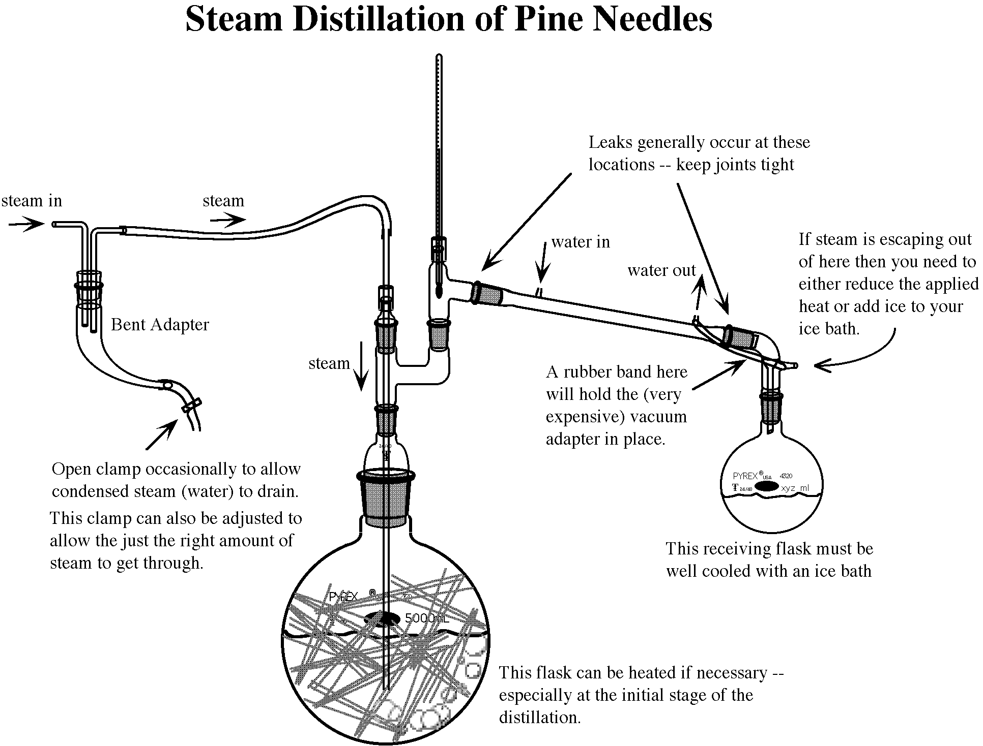

# Aparatura za destilacijo z vodno paro

Temperatura v predložki mora biti nizka, drugače bo eterično olje uhajalo skozi to odprtino

V destilacijsko bučko dajte iglice in 50 ml destilirane vode. Segrej na približno 60 do 70 °C.

Bučka (predložka) mora biti hladna, zato jo hladite z ledom.

Parorazvijalnik z destilirano vodo.

Podaljšek, ki vodi od hladilnika do predložke.

Hladilnik

Obrusi morajo biti trdno sklenjeni!

Termometer ni potreben

2.ekstrakcija

Destilat prelijte v lij ločnik. Dodajte mu toliko NaCl, da dobite nasičeno raztopino. Nato dodajte 50 ml metilen klorida in odlijte spodnjo plast (organska faza) v čašo. Ponovite ekstrakcijo še dvakrat z 50 ml metilen klorida. V čašo s organsko fazo dodajte nekaj natrijevega sulfata. Nato odlijte organsko fazo v bučko.

3.uparevanje topila z rotavaporjem (dela učitelj)

*Razlaga uparevanja z rotavaporjem:*

Z rotavaporjem uparevamo tekočine v vakuumu. Uporabimo vodno črpalko. Najprej poženemo črpalko. Vodo skozi vodno črpalko vedno odpremo do konca, saj je podtlak, ki ga lahko dosežemo, odvisen tudi od pretoka vode skozi črpalko. Destilacijsko bučko z organsko fazo nataknemo in pritrdimo na cev rotavaporja, uravnamo hitrost vrtenja in zapremo petelinček na vrhu hladilnika. Destilacijsko bučko potopimo v kopel, ki naj bo segreta na približno 25°C. Tekočina odpareva iz tankega filma, ki se ustvari na stenah rotirajoče bučke. Pare v hladilniku kondenzirajo in kondenzat steče v predložko. Po končanem uparevanju dvignemo destilacijsko bučko iz kopeli, ustavimo vrtenje in odpremo petelinček na vrhu hladilnika, da izenačimo pritisk.

4. dokazne reakcije

* Pripravite 4 epruvete. Epruvete označite na naslednji način:

###### Tabela 1:Označitev epruvet

|  |  |  |
| --- | --- | --- |
| Test | Metilen klorid | Eterično olje |
| Kisla raztopina kalijevega dikromata (VI) | Cr 0 | Cr 1 |
| 2 % raztopina broma v tetraklorometanu | Br 0 | Br 1 |

* Izvedba testov:

*1. Reakcija s kislo raztopino kalijevega dikromata (VI)*

V epruveti serije Cr dodajte 1 ml substrata (metilen klorid oz. eterično olje) in 1 ml nakisane raztopine kalijevega dikromata (VI) (PH približno 1). Opazujte spremembe pri sobni temperaturi in opažanja vpišite v prvo vrsto v tabeli 2.

*2. Reakcija s 2 % raztopino broma v tetraklorometanu*

V epruveti serije Br dodajte 1 ml substrata (metilen klorid oz. eterično olje) in 1 ml 2 % raztopine broma v tetraklorometanu. Opazujte spremembe pri sobni temperaturi in opažanja vpišite v drugo vrsto v tabeli.

Rezultati

###### Tabela 2:Rezultati eksperimentov

|  |  |  |
| --- | --- | --- |
| Test | Metilen klorid | Eterično olje |
| Kisla raztopina kalijevega dikromata (VI) | Cr 0: | Cr 1: |
| 2 % raztopina broma v tetraklorometanu | Br 0: | Br 1: |

**Vprašanja**

1. Kaj so eterična olja? Kako jih delimo?

2. Kako pridobivamo eterična olja iz iglavcev?

3. Katerim zahtevam mora zadostiti spojina, da jo lahko uspešno destiliramo z destilacijo z vodno paro?

4. Kakšno sestavo destilata ste dobili pri današnji vaji?

5. Kateri so sestavni deli aparature za destilacijo z vodno paro?

6. Kaj je ekstrakcija?

7. Na kaj moram paziti med ekstrahiranjem?

8. V kateri plasti je v liju ločniku eterično olje, ko dodamo metilen klorid? Zakaj?

9. Koliko naj bi bila temperatura kopeli pri uparevanju topila z rotavaporjem?

10. Kaj se dogaja pri uparevanju metilen klorida ? Pri kateri temperaturi kopeli metilen klorid odpareva?

11. Ali bodo navedene spojine reagirale s 2% raztopino broma v tetraklorometanu? (Če je reakcija pozitivna vpišite +, če reakcija ne poteče, pa −). Napišite strukturne formule!

|  |  |  |
| --- | --- | --- |
| Ime spojine | Strukturna formula | Reakcija s 2% raztopino broma v tetraklorometanu |
| Propan |  |  |
| Eten |  |  |
| 1-Heksen |  |  |
| Ciklopentan |  |  |